 UNIDAD TECNICO PEDAGOGICO 2020 –APRENDIENDO EN LINEA MINERAL

CORREO INSTITUCIONAL DOCENTE: 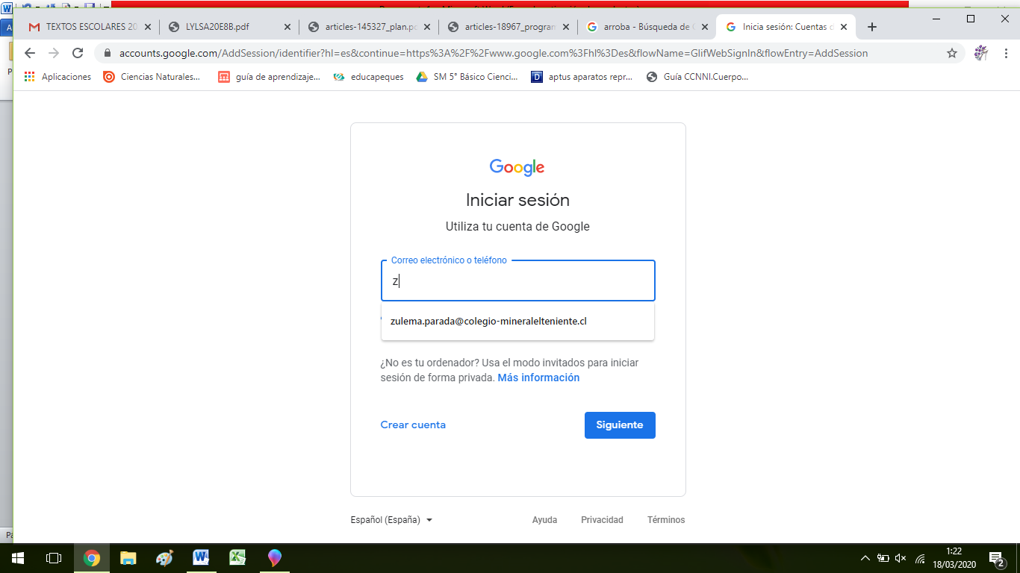

TICKET DE SALIDA GUIA Nº 16 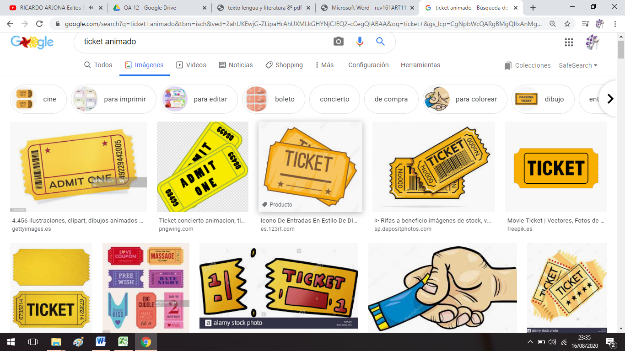

ASIGNATURA: Lengua y literatura

NOMBRE ESTUDIANTE: ______________________________________________________

CURSO: 8º LETRA: AB FECHA: __________________

OA: 12

Ob de clase: Identificar y aplicar estrategias de lectura.

Responde el siguiente ticket de salida de acuerdo a lo realizado en la guía nº 16

|  |
| --- |
| ***¿Por qué es importante subrayar y buscar significado de palabras desconocidas?***  ***______________________________________________________________________*** |
| ***¿Qué estrategia ya utilizabas?***  ***_________________________________________________________________________________________________________*** |
| ***Al utilizar las estrategias vistas, ¿De qué manera te ayudaran en tu lectura?***  ***__________________________________***  ***__________________________________*** |